Instituto Federal de Educação, Ciência e Tecnologia do Piauí

Alunos: Pedro Lucas da Silva Soares, Messias Alves de Sousa, Antonio Igor de Araújo Sousa, Matheus Barros Castro, João Pedro Godinho de Carvalho, Kauê Lima Gomes, Rayssa Da Silva Pereira.
Curso: Análise e Desenvolvimento de Sistemas Módulo: III
Matéria: Banco de Dados II Professor: Manuel Gonçalves da Silva Neto


Trabalho Final Banco de Dados II

Pedro II
2026

Comandos utilizados para DDL e explicação de cada campo das tabelas:

CREATE TABLE cliente (
id SERIAL PRIMARY KEY,
nome VARCHAR(100) NOT NULL,
telefone VARCHAR(15),
email VARCHAR(100) UNIQUE
);

Justificativas da tabela cliente:
id SERIAL para não precisar inserir o ID manualmente e PRIMARY KEY porque ela é o identificador de cada linha da tabela.

nome VARCHAR pois o nome é uma string que pode conter caracteres não numéricos

telefone VARCHAR pois apesar de ser um número, não serão feitas operações com ele, além disso, em alguns casos sinais como - ou () também são inseridos nesse campo.

email VARCHAR pelo mesmo motivo do campo nome, é uma string.

CREATE TABLE produto (
id SERIAL PRIMARY KEY,
nome VARCHAR(100) NOT NULL,
categoria VARCHAR(50) NOT NULL,
preco DECIMAL(10,2) NOT NULL,
estoque INT NOT NULL
);

Justificativas da tabela produto:
id SERIAL para não precisar inserir o ID manualmente e PRIMARY KEY porque ela é o identificador de cada linha da tabela.

nome VARCHAR pois o nome é uma string com caracteres não numéricos

categoria VARCHAR pois a categoria é uma string que pode conter caracteres não numéricos

preco DECIMAL com 10 casas antes da virgula e 2 depois da virgula; esse campo foi construido dessa forma pois ele irá guardar o valor
dos produtos dessa sorveteria e para preços é necessário que exista também as casas decimais.

estoque é INT de número inteiro, esse campo foi escolhido como int pois o estoque de algo é um número inteiro, sendo assim, INT é a escolha
adequada para esse campo.

CREATE TABLE pedido (
id SERIAL PRIMARY KEY,
id_cliente INT NOT NULL,
id_produto INT NOT NULL,
quantidade INT NOT NULL,
data_pedido DATE NOT NULL,
valor_total DECIMAL(10,2) NOT NULL,

CONSTRAINT fk_pedido_cliente
FOREIGN KEY (id_cliente)
REFERENCES cliente(id),
CONSTRAINT fk_pedido_produto
FOREIGN KEY (id_produto)
REFERENCES produto(id)
);

Justificativas da tabela pedido:

id SERIAL para não precisar inserir o ID manualmente e PRIMARY KEY porque ela é o identificador de cada linha da tabela.

id_cliente é uma chave estrangeira e é o campo utilizado para referenciar uma das linhas de outra tabela, nesse caso a tabela cliente, o tipo é INT pois apesar do
fato de que na tabela cliente o id seja SERIAL, o tipo INT é compatível.

id_produto é uma chave estrangeira e é o campo utilizado para referenciar uma das linhas de outra tabela, nesse caso a tabela produto, o tipo é INT pois apesar do
fato de que na tabela produto o id seja SERIAL, o tipo INT é compatível.

quantidade é o campo que registra quantas unidades do produto foram compradas. Como se trata de um número inteiro, INT é o mais indicado.

data_pedido é do tipo DATE que é justamente o tipo de campo que guarda datas e irá guardar a data que o pedido foi realizado.

valor_total é o campo que irá guardar a soma da quantidade de produtos multiplicado pelo preço de cada produto por isso é DECIMAL, pois irá guardar um valor.

DER DO BANCO DE DADOS

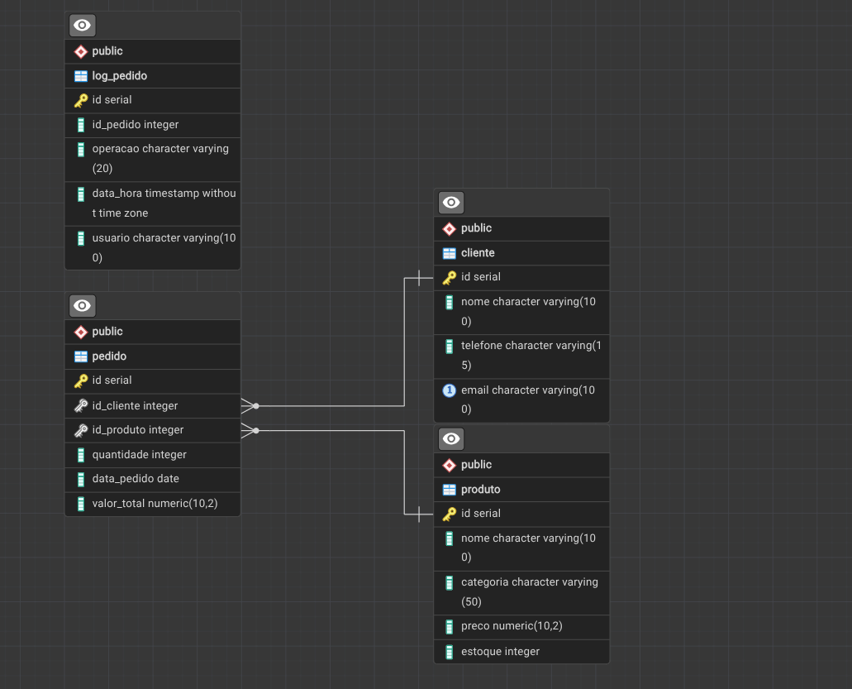

Inserções nas tabelas:

Inserções na tabela cliente:

INSERT INTO cliente (nome, telefone, email) VALUES
('Rayssa', '86999990001', 'rayssa@gmail.com'),
('Pedro', '86999990002', 'pedro@gmail.com'),
('Lucas', '86999990003', 'lucas@gmail.com'),
('Matheus', '86999990004', 'matheus@gmail.com'),
('Igor', '86999990005', 'igor@gmail.com'),
('João Pedro', '86999990006', 'joaopedro@gmail.com'),
('Kauê', '86999990007', 'kaue@gmail.com'),
('Messias', '86999990008', 'messias@gmail.com'),
('Diolindo', '86999990009', 'diolindo@gmail.com'),
('Tainara', '86999990010', 'tainara@gmail.com'),
('Kaua', '86999990011', 'kaua@gmail.com'),
('Eduardo', '86999990012', 'eduardo@gmail.com');

Inserções na tabela produto:

INSERT INTO produto (nome, categoria, preco, estoque) VALUES
('Sorvete de Chocolate', 'Sorvete', 8.50, 40),
('Sorvete de Morango', 'Sorvete', 8.00, 35),
('Sorvete de Baunilha', 'Sorvete', 7.50, 30),
('Picolé de Limão', 'Picolé', 4.00, 50),
('Picolé de Uva', 'Picolé', 4.50, 45),
('Milk-shake de Ovomaltine', 'Milk-shake', 12.00, 20),
('Milk-shake de Morango', 'Milk-shake', 11.50, 18),
('Açaí 300ml', 'Açaí', 10.00, 25),
('Açaí 500ml', 'Açaí', 15.00, 20),
('Casquinha Simples', 'Casquinha', 5.00, 60),
('Banana Split', 'Sobremesa', 16.00, 12),
('Petit Gateau com Sorvete', 'Sobremesa', 18.00, 10);

Inserções na tabela pedido:

INSERT INTO pedido (id_cliente, id_produto, quantidade, data_pedido, valor_total) VALUES
(1, 1, 2, '2026-06-01', 17.00),
(2, 4, 3, '2026-06-01', 12.00),
(3, 6, 1, '2026-06-02', 12.00),
(4, 8, 2, '2026-06-02', 20.00),
(5, 10, 4, '2026-06-03', 20.00),
(6, 11, 1, '2026-06-03', 16.00),
(7, 2, 2, '2026-06-04', 16.00),
(8, 9, 1, '2026-06-04', 15.00),
(9, 3, 3, '2026-06-05', 22.50),
(10, 5, 2, '2026-06-05', 9.00),
(11, 7, 1, '2026-06-06', 11.50),
(12, 12, 1, '2026-06-06', 18.00);

BUSCAS COM SELECT

Seleção de item específico e quantidade de cada um:

SELECT
categoria,
COUNT(categoria) as quantidade
FROM produto
GROUP BY (categoria)
ORDER BY categoria DESC;

Seleção do Valor Total(Soma), MAX, MIN, a MÉDIA do campo valor_total das vendas:

SELECT
SUM(valor_total) AS soma_das_vendas,
MAX(valor_total) AS maior_venda,
MIN(valor_total) AS menor_venda,
AVG(valor_total) AS media_das_vendas
FROM pedido;

Apresentação de uma consulta contendo campos das 3 tabelas com HAVING:

SELECT
cliente.nome AS nome_do_cliente,
produto.preco AS preco_do_produto,
pedido.quantidade AS quantidade_vendida,
pedido.valor_total AS valor_total_da_venda
FROM pedido
INNER JOIN cliente
ON pedido.id_cliente = cliente.id
INNER JOIN produto
ON pedido.id_produto = produto.id
GROUP BY(cliente.nome, produto.preco, pedido.quantidade, pedido.valor_total)
HAVING valor_total>=13.00
ORDER BY(valor_total)DESC;

Consulta contendo campos das 3 tabelas com LIKE:

SELECT
cliente.nome AS nome_do_cliente,
produto.preco AS preco_do_produto,
pedido.quantidade AS quantidade_vendida,
pedido.valor_total AS valor_total_da_venda
FROM pedido
INNER JOIN cliente
ON pedido.id_cliente = cliente.id
INNER JOIN produto
ON pedido.id_produto = produto.id
GROUP BY(cliente.nome, produto.preco, pedido.quantidade, pedido.valor_total)
HAVING cliente.nome LIKE '%Pedro%';

Criação da tabela que irá auditar a tabela pedido:

CREATE TABLE log_pedido(
id SERIAL PRIMARY KEY,
id_pedido INT NOT NULL,
operacao VARCHAR(20) NOT NULL,
data_hora TIMESTAMP NOT NULL,
usuario VARCHAR(100) NOT NULL
);

Criação/Substituição da Função para auditar a tabela pedido:
CREATE OR REPLACE FUNCTION tg_auditar_insert_pedido()
RETURNS TRIGGER
AS
$$
BEGIN
INSERT INTO log_produto(id_pedido, operacao, data_hora, usuario)
VALUES(NEW.id, TG_OP, CURRENT_TIMESTAMP, CURRENT_USER);
RETURN NEW;
END; $$ LANGUAGE plpgsql;

Criação da trigger de ativação da função para auditar pedido:

CREATE TRIGGER trigger_auditoria_pedido
AFTER INSERT
ON pedido
FOR EACH ROW
EXECUTE FUNCTION tg_auditar_insert_pedido();

